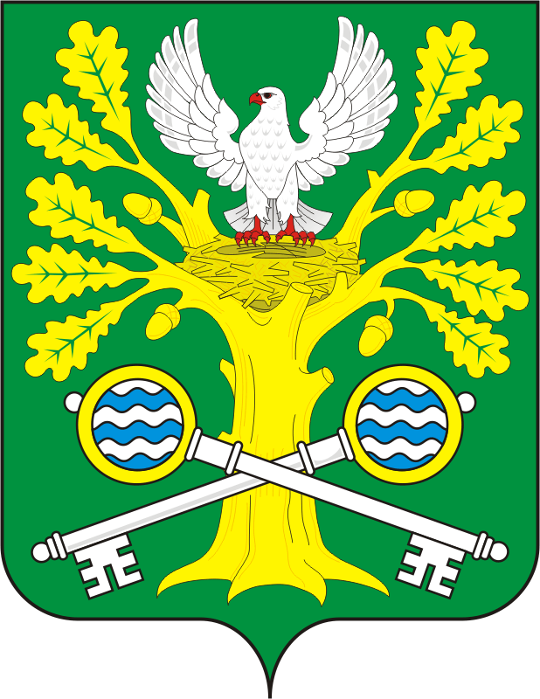

АДМИНИСТРАЦИЯ МО СТАРОСОКУЛАКСКИЙ СЕЛЬСОВЕТ САРАКТАШСКОГО РАЙОНА ОРЕНБУРГСКОЙ ОБЛАСТИ
_______________________________________________________________________________________

П О С Т А Н О В Л Е Н И Е

30.03.2026г. с.Старый Сокулак № 3

О признании утратившими силу некоторых нормативных муниципальных правовых актов администрации
муниципального образования Старосокулакский сельсовет Саракташского района Оренбургской области.

В соответствии с Указом Президента РФ от 31.12.2025 № 1009 «Об изменении и признании утратившими силу некоторых актов Президента Российской Федерации», руководствуясь Уставом муниципального образования Старосокулакский сельсовет Саракташский район Оренбургской области.
1. Признать утратившими силу некоторые нормативные муниципальные правовые акты администрации муниципального образования Старосокулакский сельсовет Саракташского района Оренбургской области.

1.1.Постановление администрации Старосокулакского сельсовета Саракташского района от 01.12.2017 № № 36-п «Об утверждении Порядка размещения сведений о доходах, расходах, об имуществе и обязательствах имущественного характера отдельных категорий лиц органов местного самоуправления муниципального образования Старосокулакский сельсовет Саракташского района Оренбургской области, их супруги (супруга) и несовершеннолетних детей на официальном сайте администрации муниципального образования Старосокулакский сельсовет Саракташского района и предоставления этих сведений средствам массовой информации для опубликования».

2. Настоящее постановление вступает в силу после его официального опубликования путем размещения на официальном сайте администрации муниципального образования Старосокулакский сельсовет Саракташского района Оренбургской области.
4. Контроль за выполнением настоящего постановления оставляю за собой.

Глава МО Старосокулакий с/с С.Г.Смирнов

[МЕСТО ДЛЯ ПОДПИСИ]

Разослано: администрации района, в дело, на сайт.

